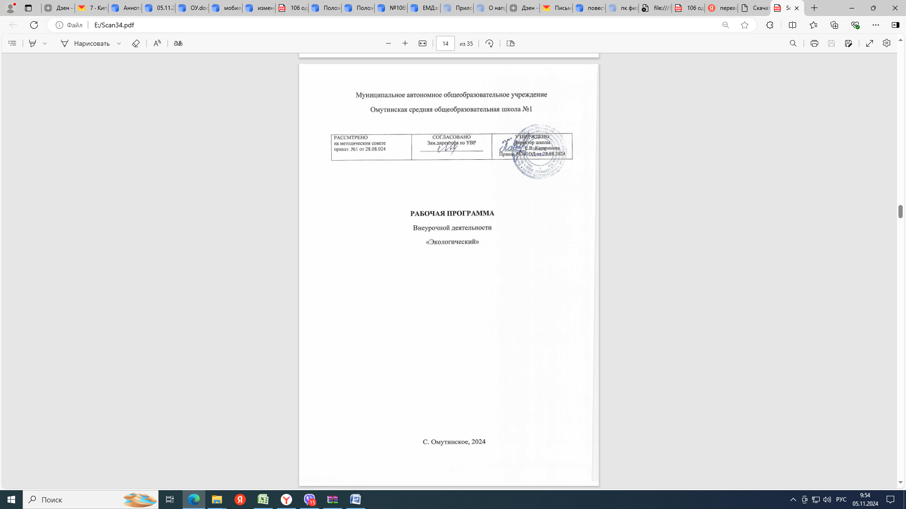

**Содержание курса внеурочной деятельности**

**Введение – 5 ч.** Цели и задачи, план работы. Оборудование биологической лаборатории. Правила работы и ТБ при работе в лаборатории. Знакомство с понятием живого. Методы познания живых объектов. Микроскопия. Виды микроскопов. Устройство светового микроскопа и правила работы с ним.

**Раздел «Ботаника» - 15 ч.** Знакомство с миром растений. Изучение растительной клетки. Приготовление препарата кожицы лука, мякоть плодов томата, яблока, картофеля и их изучение под микроскопом. Методы приготовления и изучение препаратов «живая клетка», «фиксированный препарат». Основные правила приготовление временных препаратов из растений. Систематика растений. Особенности растений и их отличие от животных. Ткани растений. Гербарий. Изучение видового разнообразия растений на территории МАОУ ОСОШ №1. Наука карпология. Морфология плодов. Сезонность в природе. Древнейшие растения планеты. Рассмотрение водорослей и мхов Комнатные растения. Создание зеленого уголка. Посадка и уход за растениями.

**Раздел «Микробиология» -7 ч.** Методы изучения биологических объектов. Увеличительные приборы. Микроскоп. Устройство микроскопа, правила работы с ним. Овладение методикой работы с микроскопом. Колонии микроорганизмов. Методы выращивания и изучения колоний микроорганизмов. Питательные среды для выращивания микроорганизмов. Выращивание колоний и изучение их под микроскопом. Поиск информации. Приготовление питательной среды для выращивания микроорганизмов. «Посев» микроорганизмов. Изучение бактериологического состояния кожных покровов. Польза и вред микроорганизмов.Влияние физических и химических факторов на рост и развитие микроорганизмов. Изучение бактерий зубного налета, сенной и картофельной палочки.

**Раздел «Зоология» - 7 ч.** В царстве животных. Планета насекомых. Птицы Омутинского района. Подготовка живого к зиме. Наблюдение увядающей природы. Домашние животные и история их приручения человеком. Перелетные и зимующие птицы. Наблюдение за жизнью птиц. Акция «Покормите птиц зимой». Красная книга Тюменской области. Изучение растений и животных Омутинского района

**Планируемые результаты курса внеурочной деятельности** Личностные результаты:

* учебно-познавательный интерес к новому учебному материалу и способам решения новой задачи;
* ориентация на понимание причин успеха во внеучебной деятельности, в том числе на самоанализ и самоконтроль результата, на анализ соответствия результатов требованиям конкретной задачи;
* способность к самооценке на основе критериев успешности внеучебной деятельности;
* чувство прекрасного и эстетические чувства на основе знакомства с природными объектами.

## Метапредметные результаты:

* планировать свои действия в соответствии с поставленной задачей и условиями ее реализации, в том числе во внутреннем плане;
* учитывать установленные правила в планировании и контроле способа решения;
* оценивать правильность выполнения действия на уровне адекватной ретроспективной оценки соответствия результатов требованиям данной задачи и задачной области;
* различать способ и результат действия.
* самостоятельно адекватно оценивать правильность выполнения действия и вносить необходимые коррективы в исполнение как по ходу его реализации, так и в конце действия.
* осуществлять поиск необходимой информации для выполнения внеучебных заданий с использованием учебной литературы и в открытом информационном пространстве, энциклопедий, справочников (включая электронные, цифровые), контролируемом пространстве Интернета;
* осуществлять запись (фиксацию) выборочной информации об окружающем мире и о себе самом, в том числе с помощью инструментов ИКТ;
* строить сообщения, проекты в устной и письменной форме;
* проводить сравнение и классификацию по заданным критериям;
* устанавливать причинно-следственные связи в изучаемом круге явлений;
* строить рассуждения в форме связи простых суждений об объекте, его строении, свойствах и связях;

## Предметные результаты:

* получат возможность расширить, систематизировать и углубить исходные представления о природных объектах и явлениях как компонентах единого мира, овладеют основами практико-ориентированных знаний о природе, приобретут целостный взгляд на мир;
* получат возможность осознать своё место в мире;
* познакомятся с некоторыми способами изучения природы, начнут осваивать умения проводить наблюдения в природе, ставить опыты, научатся видеть и понимать некоторые причинно-следственные связи в окружающем мире;
* получат возможность приобрести базовые умения работы с современными ИКТ средствами поиска информации в электронных источниках и контролируемом Интернете, научатся создавать сообщения и проекты, готовить и проводить небольшие презентации.
* получат возможность научиться использовать различные справочные издания (словари, энциклопедии, включая компьютерные) и литературу о природе с целью поиска информации, ответов на вопросы, для создания собственных устных или письменных высказываний.

**Тематическое планирование**

|  |  |  |  |
| --- | --- | --- | --- |
| **№ п/п** | **Тема** | **Форма проведения занятия** | **ЭОР** |
| **Введение** | | | |
| 1 | Вводное занятие. Инструктаж по ТБ. Знакомство с понятием живого. | Беседа | Компьютерная презентация, видеоролик |
| 2 | Методы познания живых объектов. | Теоретический обзор | Компьютерная презентация, видеоролик |
| 3 | Науки о живом. | Беседа | Компьютерная презентация, видеоролик |
| 4 | Микроскопия. Виды микроскопов. | Теоретический обзор | Цифровой микроскоп, проектор, ноутбук |
| 5 | Устройство светового микроскопа и правила работы с ним. | Практическая работа | Компьютерная презентация |
| **Ботаника** | | | |
| 6 | Знакомство с миром растений. | Практикум | Коллекции и интерактивные карточки к ним |
| 7 | Сезонность в природе. Листопад. | Теоретический обзор | Компьютерная презентация |
| 8 | Осенние пейзажи | Практическая работа | Ноутбук, компьютерная презентация |
| 9 | Выставка: «Чудеса природы» | Выставка |  |
| 10 | Витаминная грядка | Практическая работа | Ноутбук, компьютерная презентация |
| 11 | Сбор растений для гербаризации и оформление гербария | Практическая работа | Гербарии и интерактивные карточки к ним |
| 12 | Изучение строение цветка. | Практическая работа | Цифровой микроскоп, проектор, ноутбук |
| 13 | Приготовление временных препаратов и их изучение под микроскопом. | Практическая работа | Цифровой микроскоп, проектор, ноутбук |
| 14 | Изучение видового разнообразия растений на территории МАОУ ОСОШ №1 | Практическая работа | Ноутбук, компьютерная презентация |
| 15 | Знакомство с наукой Карпологией. Морфология плодов. | Теоретический обзор | Цифровой микроскоп, проектор, ноутбук |
| 16 | Древнейшие растения планеты. | Беседа | Ноутбук, компьютерная презентация |
| 17 | Историческое прошлое Земли. | Теоретический обзор | Видеофильм Развитие жизни на Земле |
| 18 | Комнатные растения. Создание зеленого уголка. | Практикум | Компьютерная презентация |
| 19 | Посадка и уход за растениями. | Теоретический обзор | Компьютерная презентация |
| 20 | Определение видового состава комнатных растений школы. | Практикум | Компьютерная презентация |
| **Микробиология** | | | |
| 21 | Колонии микроорганизмов. Методы выращивания и изучения колоний микроорганизмов. | Теоретический обзор | Цифровой микроскоп, проектор, ноутбук |
| 22 | Питательные среды для выращивания микроорганизмов. Выращивание колоний и изучение их под микроскопом. | Теоретический обзор | Цифровой микроскоп, проектор, ноутбук |
| 23 | Изучение бактериологического состояния кожных покровов. | Опыт и наблюдение | Цифровой микроскоп, проектор, ноутбук |
| 24 | Польза и вред микроорганизмов. Изучение состава молочнокислых продуктов. | Практикум | Цифровой микроскоп, проектор, ноутбук |
| 25 | Влияние физических и химических факторов на рост и развитие микроорганизмов. | Теоретический обзор | Цифровой модульный лабораторный комплекс |
| 26 | Изучение бактерий зубного налета. | Опыт и наблюдение | Цифровой микроскоп, проектор, ноутбук |
| 27 | Изучение сенной и картофельной палочки. | Опыт и наблюдение | Цифровой микроскоп, проектор, ноутбук |
| **Зоология** | | | |
| 28 | Перелетные и зимующие птицы. | Теоретический обзор | Компьютерная презентация, маршруты миграции птиц |
| 29 | Наблюдение за жизнью птиц. | Теоретический обзор | Электронные карты, атласы. |
| 30 | Птицы Омутинского района. | Лекция | Компьютерная презентация |
| 31 | Планета насекомых. | Практикум | Электронные атласы определители |
| 32 | Определяем  животных по следам жизнедеятельности | Практикум | Электронный атлас определитель |
| 33 | Красная книга Тюменской области. | Теоретический обзор | Электронный вариант красной книги |
| 34 | «Красная книга» Омутинского района | Практикум | Электронный вариант красной книги |